Docente: Ing. Kely Cabrera
Asignatura: Ciencias Naturales

NIVEL DE ORGANIZACIÓN ECOLÓGICO
TAREA:
- Realizar una pirámide con los niveles de organización ecológico.

- Resolver la siguiente sopa de letras:

Son 8 palabras a encontrar:
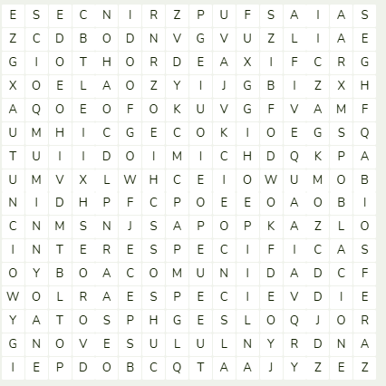
Deben subir un documento en formato PDF con la tarea realizada.

Recuerda: el documento con la tarea debe contener los siguientes datos:
- Nombre:
- Fecha:
- Curso:
- Tarea: TAREA 1.1 (tema de la tarea)

Criterios de calificación:
- Entrega del documento en el formato establecido
- Argumentos claros.
- Sopa de letras completa con las 8 palabras.
- Buena presentación.

